BIOLOGÍA DEL COMPORTAMIENTO
Psicología — Orientación Neurológica
Clase 7
Psicodélicos y Ensayos Clínicos
Material de estudio ampliado
Apuntes de clase desarrollados, con tablas y figuras del teórico

Contenido
Presentación de la clase 4
Parte 1 — El marco: conciencia y experiencia 4
1.1 La provocación inicial: “¿Dios ha muerto?” 4
1.2 ¿Qué es la conciencia? Seis maneras de definirla 4
1.3 Niveles vs. contenidos de la conciencia 4
1.4 Neurofenomenología y neurociencia espaciotemporal 5
Parte 2 — Los psicodélicos: qué son y cómo se clasifican 7
2.1 El problema de nombrarlos: una nube de términos 7
2.2 Situación legal en Argentina 8
2.3 De dónde vienen: naturales vs. sintéticos 8
2.4 Química: tres grandes familias estructurales 9
Parte 3 — ¿Qué hacen? Los efectos 10
3.1 Cuatro dimensiones de efecto 10
3.2 La disolución del yo (self-loss / ego dissolution) 11
3.3 Por qué interesan a la neurociencia: plasticidad 12
3.4 Seguridad: ¿son peligrosos? 12
Parte 4 — ¿Cómo lo hacen? Farmacología 13
4.1 Repaso: neurotransmisores 13
4.2 Vías de neurotransmisión en el cerebro 13
4.3 Conceptos farmacológicos esenciales 13
4.4 Vías de administración y velocidad de efecto 14
4.5 Curva dosis-respuesta e índice terapéutico 14
4.6 Dónde puede actuar un fármaco en la sinapsis 15
4.7 Mecanismo específico de cada psicodélico 16
4.8 Polifarmacología: por qué los efectos son complejos 16
4.9 El caso de la ketamina: dosis y mecanismos profundos 18
4.10 Síntesis: psicodélicos y remodelación de circuitos 18
Parte 5 — ¿Para qué se usan? Usos recreativos vs. clínicos 19
Parte 6 — Ensayos clínicos 19
6.1 ¿Qué es un buen estudio? Cinco atributos 19
6.2 Consideraciones éticas 20
6.3 Poblaciones especiales 20
6.4 Fases de un ensayo clínico 21
6.5 El recorrido de los participantes 22
6.6 Aleatorización (asignación al azar) 23
6.7 Enmascaramiento (ciego) 24
6.8 Controles y placebo 24
6.9 Diseños de ensayo 25
6.10 Metodología: tipos de hipótesis 26
Glosario rápido para repasar 27
Preguntas de autoevaluación 27

Presentación de la clase
Esta clase tiene dos grandes bloques que conviene no confundir:
1) Psicodélicos: qué son, cómo se clasifican, qué le hacen al cerebro y para qué se investigan.
2) Ensayos clínicos: la metodología científica con la que se prueba si una sustancia (psicodélica o no) realmente sirve y es segura.
El hilo que une ambos bloques es una pregunta de fondo: ¿qué es la conciencia y cómo podemos estudiarla de forma rigurosa cuando una sustancia la modifica?

Parte 1 — El marco: conciencia y experiencia

1.1 La provocación inicial: “¿Dios ha muerto?”
La clase abre con la frase de Nietzsche (“Dios ha muerto”) usada de forma irónica. La idea es instalar el tema de fondo: los psicodélicos han estado históricamente ligados a experiencias místicas, espirituales y de trascendencia. Muchas culturas los usaron para “contactar lo sagrado” (de ahí el término enteógeno). La pregunta funciona como gancho para discutir si esas experiencias son “reales”, qué son fenomenológicamente, y si la neurociencia puede decir algo sobre ellas.

1.2 ¿Qué es la conciencia? Seis maneras de definirla
No hay una sola definición de conciencia. La clase presenta varias perspectivas, cada una con su tradición. Entenderlas da el vocabulario para discutir qué “tocan” los psicodélicos.
Perspectiva | Definición central | Tradición / autor
Intencionalidad | La conciencia siempre es “conciencia de algo”: el acto de dirigirse hacia un objeto (físico, mental o imaginario). | Fenomenología (Brentano, Husserl)
Awareness (vigilancia) | Percatación del entorno y de uno mismo. Tiene estados (vigilia, sueño, coma…) que cambian el comportamiento. | Neurología clínica
Conciencia pura / no dual | El sustrato fundamental de la existencia, el “testigo silencioso”. No sería un producto del cerebro, sino la realidad última que aparece al aquietar la mente. | Tradiciones contemplativas / no-dualidad
Espacio de trabajo global | La información se vuelve consciente cuando es amplificada por la atención e integrada en un “espacio de trabajo” accesible a múltiples sistemas. | Global Workspace Theory (Baars, Dehaene)
Qualia / experiencia subjetiva | “Lo que se siente al ser algo”. Se divide en el problema fácil (funciones cognitivas) y el problema difícil (por qué hay experiencia). | Filosofía de la mente (Chalmers)
Proceso dinámico encarnado | Surge de la interacción cuerpo–cerebro–mundo; se comprende integrando lo subjetivo con los datos objetivos del cerebro. | Enactivismo / neurofenomenología (Varela)

◆ IDEA CLAVE Cada teoría predice algo distinto sobre qué pasa bajo el efecto de la sustancia. La Global Workspace Theory sugiere que un psicodélico podría desorganizar la “amplificación” de información; la perspectiva enactiva mira la experiencia subjetiva como dato legítimo a explicar.

1.3 Niveles vs. contenidos de la conciencia
Una imagen clave grafica la conciencia en dos ejes, distinción muy usada en neurología:
- Eje horizontal — Niveles (estado de alerta / arousal): cuán “despierto” está el sistema.
- Eje vertical — Contenidos (percatación): cuánto y qué se experimenta.
Esto permite ubicar distintos estados:
- Vigilia normal: alto en ambos ejes.
- Sueño (liviano → profundo) y sueño MOR/REM: el REM es curioso porque hay contenidos ricos (sueños) con bajo arousal externo.
- Obnubilación: estado intermedio, conciencia “nublada”.
- Anestesia general y coma: bajos en ambos ejes.
- Estados disociados (sonambulismo, crisis de ausencia, estado vegetativo): los dos ejes se desacoplan — puede haber arousal sin percatación, o viceversa.
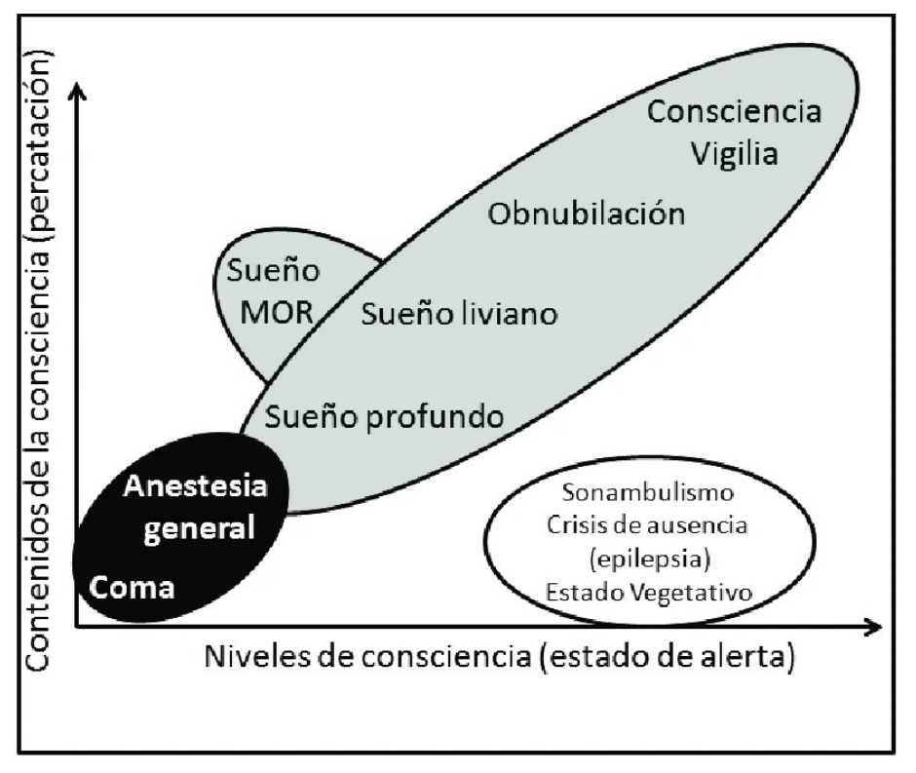
Figura 1. Niveles vs. contenidos de la conciencia. El eje horizontal es el nivel (arousal) y el vertical los contenidos (percatación); ubica estados como vigilia, sueño REM, anestesia o estados disociados.
◆ IDEA CLAVE “Estar despierto” (nivel) y “tener experiencia” (contenido) son cosas distinguibles. Los estados alterados —incluidos los psicodélicos— se entienden como desplazamientos en este espacio de dos ejes.

1.4 Neurofenomenología y neurociencia espaciotemporal
Un enfoque metodológico para no quedarse solo en “lo que se siente” ni solo en “lo que mide el cerebro”:
- Neurofenomenología (Varela): propone una “circularidad disciplinada” entre la primera persona (1PP) —lo fenoménico que el sujeto reporta— y la tercera persona (3PP) —lo neuronal medible. Ninguna tiene prioridad absoluta: se corrigen mutuamente.
- A priori biológicos: retoma a Kant pero “encarnado”. Las estructuras biológicas (receptores, redes) predeterminan el mundo (Umwelt) del organismo y la calidad de su experiencia. Cambiar esos receptores (p. ej. con un fármaco) cambia la experiencia posible.
- Neurociencia espaciotemporal (Northoff): busca una “moneda común” entre lo fenoménico y lo neuronal en la dinámica espaciotemporal del cerebro.
- Meditación como reorganización del “self”: ejemplo donde 1PP y 3PP se cruzan. Se vinculan fenómenos subjetivos (no-dualidad, ecuanimidad, conciencia corporal) con sustratos como la ínsula (interocepción) y el equilibrio entre la DMN (red por defecto, “yo narrativo”) y la CEN (red ejecutiva central).
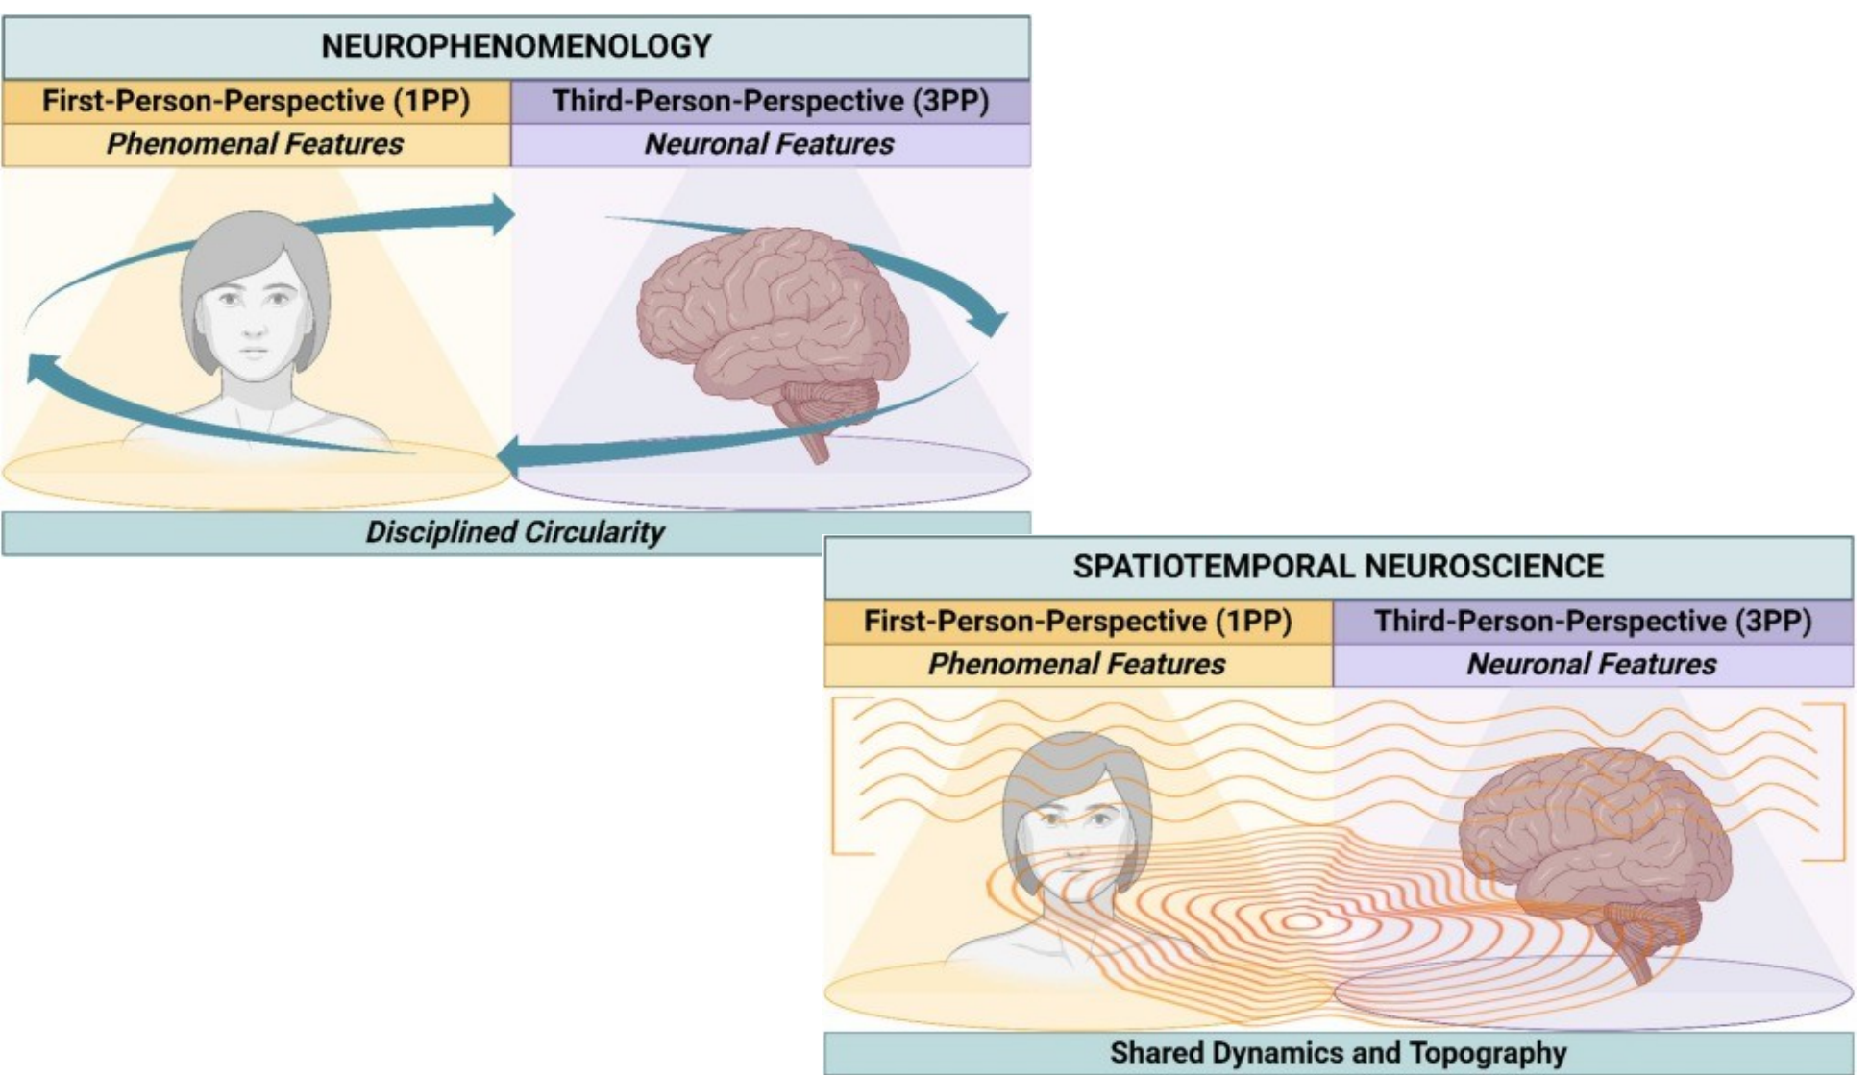
Figura 2. Neurofenomenología y neurociencia espaciotemporal. La “circularidad disciplinada” vincula la 1PP (rasgos fenoménicos) con la 3PP (rasgos neuronales).
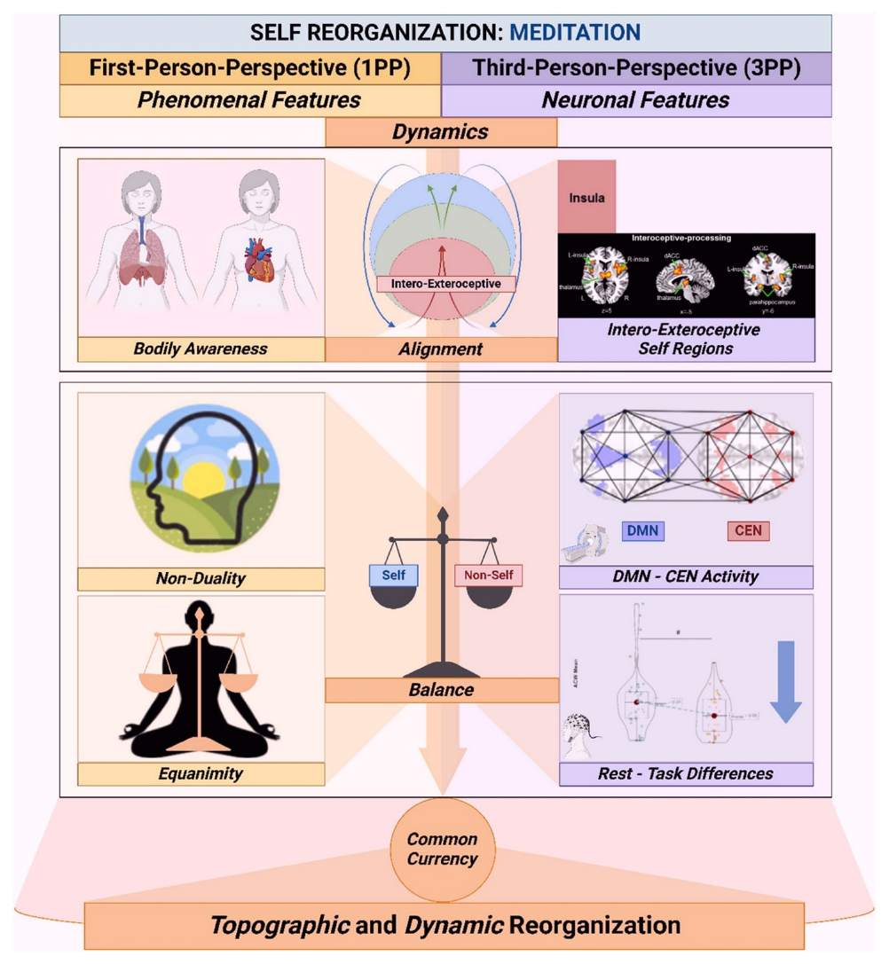
Figura 3. Reorganización del “self” en la meditación: no-dualidad, ecuanimidad y conciencia corporal se ligan con la ínsula y el equilibrio DMN–CEN como “moneda común”.
→ CONEXIÓN Tanto la meditación profunda como los psicodélicos producen disolución del yo (ego dissolution), y comparten dianas como la DMN. Este puente reaparece en la Parte 3.

Parte 2 — Los psicodélicos: qué son y cómo se clasifican

2.1 El problema de nombrarlos: una nube de términos
No existe una palabra neutral. Cada término carga una teoría o intención sobre qué hace la sustancia:
Término | Énfasis / origen del nombre
Psicoactivos | Categoría más amplia: cualquier sustancia que afecta la mente (incluye café, alcohol, etc.).
Psicodélicos | “Que manifiesta la mente” (psyche + delos). Término neutral-positivo, hoy el más usado.
Alucinógenos | Énfasis en producir alucinaciones (aunque técnicamente suelen ser ilusiones/distorsiones).
Enteógenos | “Que genera lo divino dentro”: énfasis en el uso ritual/espiritual.
Visionarias | Foco en las experiencias visuales/visiones.
Psicotomiméticos | “Que imitan la psicosis”: término clásico que los veía como modelo de enfermedad mental.
Psicodislépticos | “Que perturban la mente” (clasificación de Delay y Deniker).
Psicotónicos | Énfasis en activación/estimulación.
Psicógenos | “Generadores de psiquismo”.
Phantástica | Término histórico de Lewin (clasificación temprana de drogas).
Eidécticos | Relacionados con imágenes mentales vívidas (eidéticas).
Narcóticos | Término legal/coloquial, impreciso científicamente (mezcla opioides, sedantes, etc.).

⚠ ATENCIÓN La elección del término no es neutral. Llamarlos “psicotomiméticos” implica que reproducen una enfermedad; llamarlos “enteógenos” implica que abren algo valioso. El mismo compuesto, dos marcos opuestos.

2.2 Situación legal en Argentina
La clase muestra el Decreto 635/2024 (modifica el Decreto 560/2019), en el marco de la Ley 23.737 (estupefacientes):
- Según el art. 77 del Código Penal, “estupefaciente” comprende estupefacientes, psicotrópicos y demás sustancias susceptibles de producir dependencia física o psíquica, según listas que actualiza el Poder Ejecutivo.
- Varios psicodélicos figuran como estupefacientes (Anexo I, Decreto 722/91): psilocibina, psilocina, DMT, lisergida (LSD), ibogaína, bufotenina, mescalina.
◆ IDEA CLAVE En Argentina estas sustancias están fiscalizadas. Su investigación clínica requiere autorizaciones especiales — lo que conecta con la segunda parte de la clase (ensayos clínicos regulados).

2.3 De dónde vienen: naturales vs. sintéticos
De plantas y hongos:
- Salvia divinorum (salvinorina A — agonista de receptores opioides κ/KOR).
- Peyote / cactus → mescalina; nuez moscada (Myristica) → miristicina.
- Hongos Psilocybe → psilocibina; Amanita muscaria → muscimol.
- Liana de ayahuasca + chacruna → DMT + inhibidores de MAO.
- Belladona, Brugmansia/Datura (floripondio) → alcaloides anticolinérgicos (atropina, escopolamina). Tabaco → nicotina.
De animales: sapo (Bufo alvarius) → bufotenina / 5-MeO-DMT.
Sintéticos: ketamina, fenciclidina (PCP), LSD.

Figura 4. Fuentes naturales de psicodélicos: plantas, hongos y cactus (peyote/mescalina, Psilocybe/psilocibina, ayahuasca/DMT, Datura, etc.).

2.4 Química: tres grandes familias estructurales
Casi todos los psicodélicos “clásicos” derivan de un farmacóforo básico (la parte de la molécula responsable del efecto) y se agrupan en:
- Triptaminas (estructura indólica, derivan del triptófano → como la serotonina): DMT, psilocina/psilocibina, bufotenina, 5-MeO-DMT, 4-AcO-DMT.
- Ergolinas (derivados del ácido lisérgico): LSD, 1P-LSD.
- Fenetilaminas (relacionadas con dopamina/anfetaminas): mescalina, la familia 2C (2C-I, 2C-B), 25I-NBOMe, DOI.
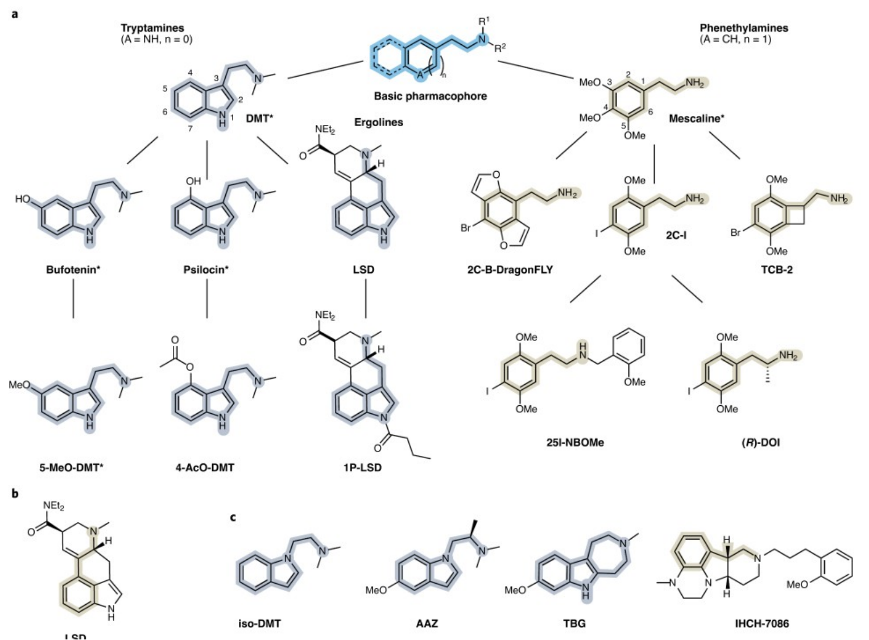
Figura 5. Las tres grandes familias químicas y su farmacóforo básico: triptaminas, ergolinas y fenetilaminas.
◆ IDEA CLAVE Que las triptaminas y ergolinas se parezcan a la serotonina explica por qué actúan sobre receptores serotoninérgicos (5-HT2A) — el mecanismo central de la Parte 4.

Parte 3 — ¿Qué hacen? Los efectos

3.1 Cuatro dimensiones de efecto
- Perceptuales: distorsiones visuales (colores intensos, patrones geométricos, “respiración” de los objetos), sinestesias, alteración del sentido del tiempo.
- Afectivos: cambios emocionales intensos, euforia, ansiedad, sensación oceánica/de unión.
- Cognitivos: pensamiento asociativo, cambios en la sensación de significado, insights.
- Somáticos: efectos corporales (náuseas, cambios cardiovasculares, temblor, etc.).

Figura 6. Efectos perceptuales: distorsiones del tipo “DeepDream”, donde el sistema visual “ve patrones” donde no los hay.

3.2 La disolución del yo (self-loss / ego dissolution)
Un efecto central y muy estudiado. La clase lo compara con la meditación usando dos ejes:
- NSC = aspectos narrativos de la autoconciencia (el “yo biográfico”, recuerdos, viaje mental en el tiempo).
- MSC = aspectos multisensoriales de la autoconciencia (sentir el cuerpo como propio, ubicación del yo en el espacio).
Tipos de pérdida del yo:
- Pérdida narrativa: se reduce el acceso a información autobiográfica y los pensamientos sobre uno mismo.
- Pérdida multisensorial: se pierde la propiedad del cuerpo (body ownership), la conciencia corporal y la ubicación del self.
- Pérdida total: ambas a la vez (la “experiencia oceánica”).

Dimensión | Pérdida en psicodélicos | Pérdida en meditación
Propiedad del cuerpo | muy marcada | muy marcada
Conciencia corporal | muy marcada | moderada
Ubicación del self | muy marcada | muy marcada
Riqueza fenoménica | aumenta (excepto 5-MeO-DMT) | disminuye
Pensamientos sobre el self | disminuyen | disminuyen mucho
Acceso a info. autobiográfica | disminuye | disminuye (leve)

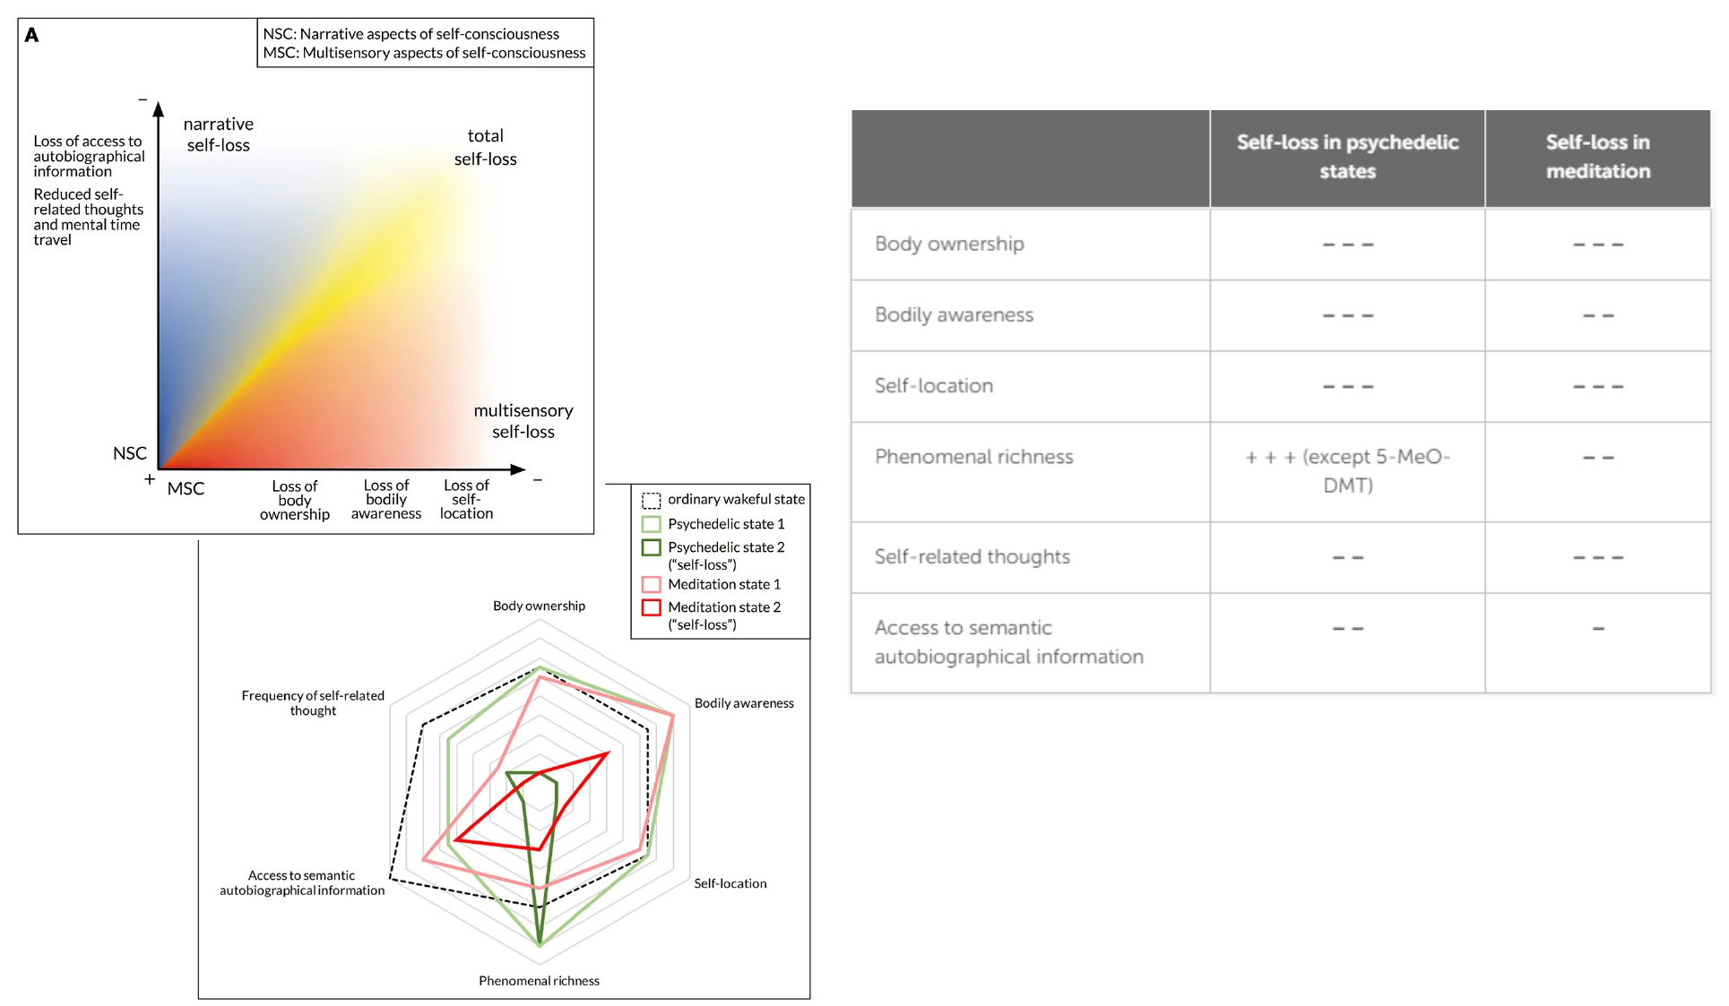
Figura 7. Disolución del yo: comparación psicodélicos vs. meditación a lo largo de las dimensiones narrativa (NSC) y multisensorial (MSC) de la autoconciencia.
◆ IDEA CLAVE En psicodélicos la pérdida del yo viene con más contenido experiencial (visiones, intensidad); en meditación, con menos (vaciamiento, silencio). Misma “disolución del yo”, fenomenología opuesta.

3.3 Por qué interesan a la neurociencia: plasticidad
Papers recientes apuntan a un mecanismo común: los psicodélicos promueven neuroplasticidad. Líneas de evidencia:
- Promueven plasticidad uniéndose directamente al receptor TrkB del BDNF (factor neurotrófico).
- Promueven neuroplasticidad vía activación de receptores 5-HT2A intracelulares.
- Reabren “períodos críticos” de aprendizaje (p. ej. de recompensa social), normalmente cerrados en el adulto.
- Posible rol en neuroinflamación.
- Debate abierto: ¿son necesarios los efectos subjetivos (el “viaje”) para el efecto terapéutico, o bastaría la plasticidad molecular?

3.4 Seguridad: ¿son peligrosos?
Una revisión sistemática y metaanálisis de eventos adversos con psicodélicos clásicos concluyó, en general:
- En entornos clínicos/de investigación, fueron en general bien tolerados.
- Los eventos adversos graves fueron raros y se concentraron en personas con trastornos neuropsiquiátricos previos (empeoramiento de depresión, conducta suicida, psicosis, convulsiones).
- En participantes sanos no se reportaron muertes ni psicosis persistentes en esos contextos.
- Pero: hay mucha heterogeneidad en cómo se monitorean y reportan los efectos; los eventos del uso recreativo aún no se reflejan bien en ensayos. Se necesita más farmacovigilancia.
⚠ ATENCIÓN “Bien tolerado en un ensayo controlado” ≠ “seguro en cualquier contexto”. El setting (entorno) y el screening (selección de participantes) hacen una diferencia enorme.

Parte 4 — ¿Cómo lo hacen? Farmacología
Esta es la sección más “dura” y la que conviene dominar para el parcial. Va de lo general (cómo actúa cualquier fármaco en una sinapsis) a lo específico (qué hace cada psicodélico).

4.1 Repaso: neurotransmisores
- Aminoácidos: GABA (principal inhibidor), glutamato (principal excitador), glicina, histamina.
- Aminas: quaternarias → acetilcolina (ACh). Monoaminas → catecolaminas (noradrenalina, adrenalina, dopamina) e indolaminas (serotonina/5-HT, melatonina).
- Neuropéptidos: opioides (encefalinas, endorfinas, dinorfinas), oxitocina, sustancia P, CCK, vasopresina, NPY.
- Gases: óxido nítrico, monóxido de carbono.

4.2 Vías de neurotransmisión en el cerebro
Cuatro grandes sistemas nacen de núcleos pequeños y proyectan ampliamente (por eso un daño localizado afecta mucho):
- Colinérgico (prosencéfalo basal → corteza, amígdala, hipocampo).
- Dopaminérgico (vía mesolímbica/mesocortical desde el VTA; vía nigroestriatal desde la sustancia nigra).
- Noradrenérgico (locus coeruleus → todo el cerebro; función de alerta).
- Serotoninérgico (núcleos del rafe → corteza y médula). El más relevante para psicodélicos.

4.3 Conceptos farmacológicos esenciales
Término | Definición
Ligando | Sustancia que se une a un receptor o molécula (un neurotransmisor o un fármaco).
Agonista | Imita o potencia la acción del transmisor.
Antagonista | Bloquea o atenúa la acción del transmisor.
Agonista parcial | Se une al receptor pero produce un efecto menor que el ligando endógeno.

Tipos de receptor:
- Ionotrópicos: el receptor es un canal iónico → respuesta rápida (AMPA/NMDA para glutamato; GABA_{A}; nicotínicos de ACh).
- Metabotrópicos: acoplados a proteína G → activan segundos mensajeros → respuesta lenta y modulatoria (GABA_{B}; muscarínicos; dopamina D1–D5; los 5-HT2 sobre los que actúan los psicodélicos).
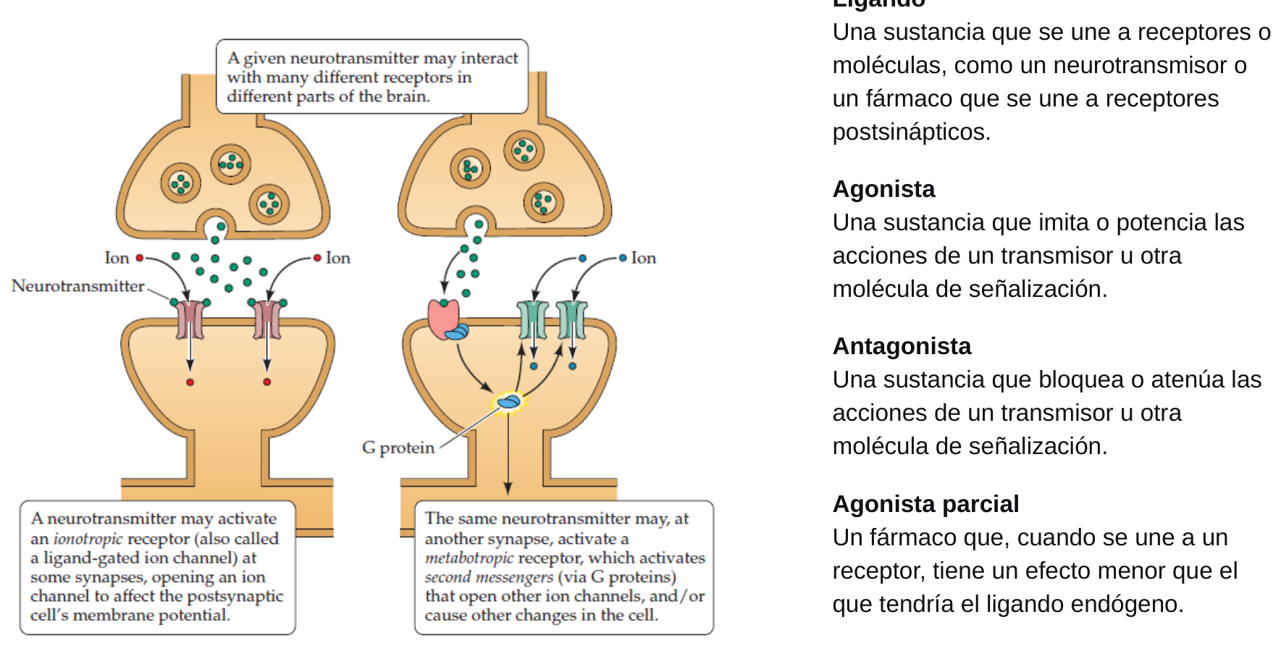
Figura 8. Receptores ionotrópicos vs. metabotrópicos y conceptos de ligando, agonista, antagonista y agonista parcial.
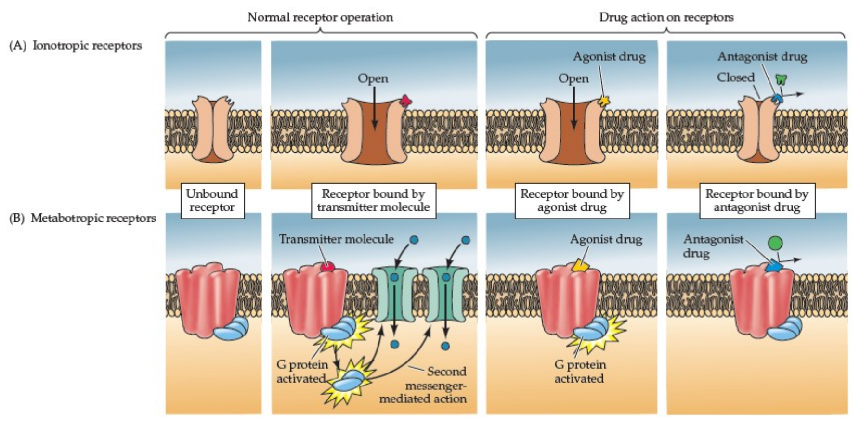
Figura 9. Acción de fármacos sobre receptores: operación normal vs. receptor unido a un agonista o a un antagonista, en receptores ionotrópicos y metabotrópicos.

4.4 Vías de administración y velocidad de efecto
Vía | Velocidad típica
Ingestión (oral) | Lenta a moderada (depende de la digestión).
Inhalación (fumar, esnifar) | Moderada a rápida (mucha vascularización en nariz/pulmón).
Inyección periférica (SC, IM, IV) | Moderada a muy rápida (la IV es casi inmediata).
Inyección central (intratecal, intracerebral) | Rápida a muy rápida (evita la barrera hematoencefálica).

4.5 Curva dosis-respuesta e índice terapéutico
Conceptos que siempre caen en evaluaciones:
- Curva dosis-respuesta (DRC): grafica dosis crecientes (escala logarítmica) vs. intensidad de la respuesta. Tiene forma sigmoidea.
- DE50 (dosis efectiva 50): dosis a la que el fármaco alcanza la mitad de su efecto máximo.
- Potencia: depende de afinidad (qué tan bien se une) y eficacia (qué tan bien activa). Mayor potencia = menor DE50 (se necesita menos dosis).
- DT50 / DL50: dosis a la que el 50% muestra toxicidad o muere.
- Índice terapéutico: separación entre dosis útil y peligrosa (relación DL50/DE50). Amplio = más seguro (lorazepam); estrecho = peligroso (fenobarbital).
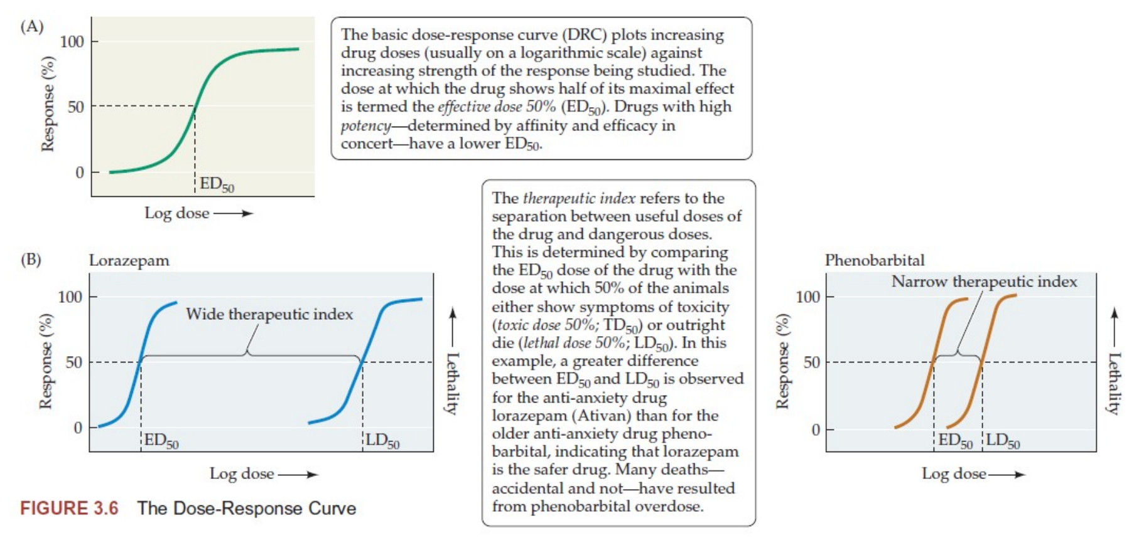
Figura 10. Curva dosis-respuesta (DRC) e índice terapéutico. Comparación entre un fármaco de índice amplio (lorazepam) y uno estrecho (fenobarbital).
◆ IDEA CLAVE Un fármaco muy potente no es necesariamente más seguro: lo que define la seguridad es el índice terapéutico, no la potencia.

4.6 Dónde puede actuar un fármaco en la sinapsis
Un fármaco puede intervenir en muchos puntos del ciclo del neurotransmisor:
Producción / almacenamiento (presináptico):
- Inhibir la síntesis del transmisor; bloquear el transporte axonal; interferir con el almacenamiento en vesículas (reserpina).
Liberación:
- Bloquear la transmisión (tetrodotoxina bloquea canales de Na⁺); modular vía calcio (anfetamina estimula la liberación; toxina botulínica la impide).
Eliminación (clearance):
- Inhibir la recaptación (cocaína, anfetamina, ISRS) → el transmisor queda más tiempo; bloquear la degradación (inhibidores de la MAO → más monoaminas). Relevante para ayahuasca: combina DMT con inhibidores de MAO para que el DMT oral sea activo.
Receptor / procesos celulares (postsináptico):
- Bloqueo (haloperidol bloquea dopamina); activación (nicotina activa ACh; LSD es agonista de serotonina); cambiar el número de receptores (alcohol ↑ GABA); modular segundos mensajeros (litio inhibe AMPc).
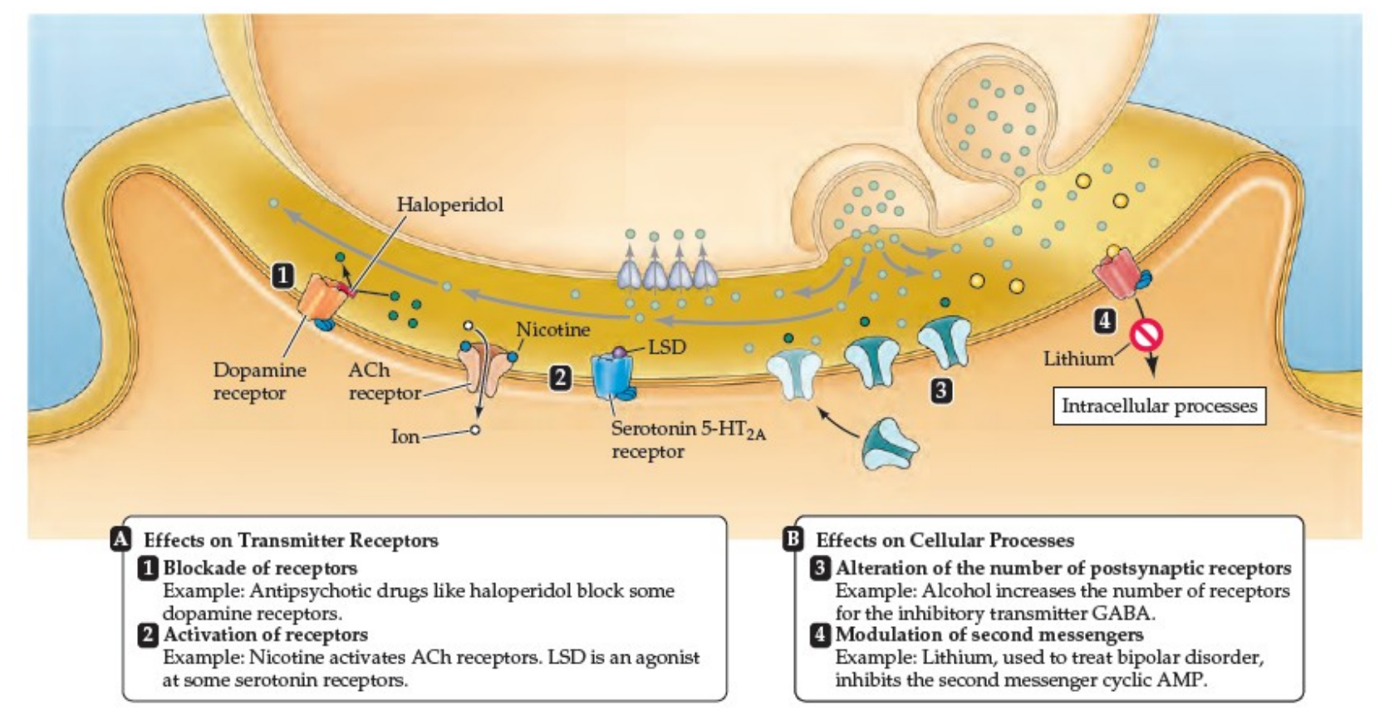
Figura 11. Puntos de la sinapsis donde puede actuar un fármaco: síntesis, almacenamiento, liberación, recaptación, degradación y receptores.

4.7 Mecanismo específico de cada psicodélico
Sustancia | Acción principal en el cerebro
Psilocibina / psilocina | Agonista parcial de receptores 5-HT, especialmente 5-HT2A (muy densos en corteza visual). Modifica corteza frontal y occipital.
LSD | Activa muchos subtipos de receptores monoaminérgicos (DA y 5-HT) → hiperactividad cortical (frontal, cingulado, occipital).
Ketamina | Antagonista del receptor NMDA (glutamato); además estimula receptores opioides y de ACh.
MDMA | Libera monoaminas (serotonina, dopamina) y estimula la liberación de oxitocina (“hormona prosocial”).

4.8 Polifarmacología: por qué los efectos son complejos
Un mismo ligando psicodélico se une a muchos receptores a la vez, con consecuencias distintas según cuál active:
- 5-HT2A → vinculado a la alucinación (señalización vía Gq y vía β-arrestina).
- 5-HT2B → cuidado: su activación crónica se asocia a valvulopatía cardíaca (importante para dosificación repetida).
- También actúan sobre 5-HT2C, receptores de dopamina y adrenérgicos (α y β).
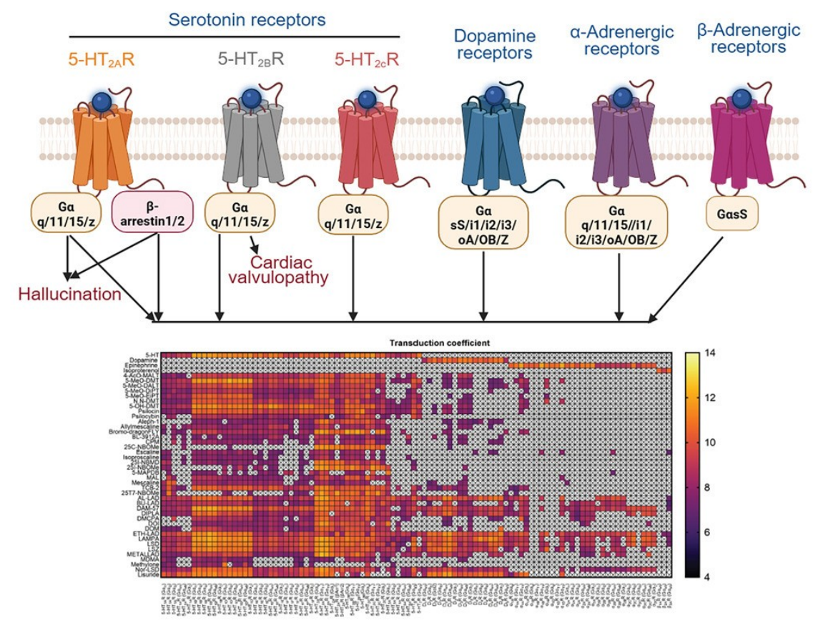
Figura 12. Polifarmacología de los psicodélicos: un mismo ligando se une a múltiples subtipos de receptores (serotoninérgicos, dopaminérgicos, adrenérgicos).
Distribución de receptores 5-HT2A: las imágenes de PET muestran que el 5-HT2A es muy denso en corteza (frontal, parietal, occipital, temporal) y escaso en regiones subcorticales — coherente con que los efectos sean sobre todo corticales/perceptuales-cognitivos.
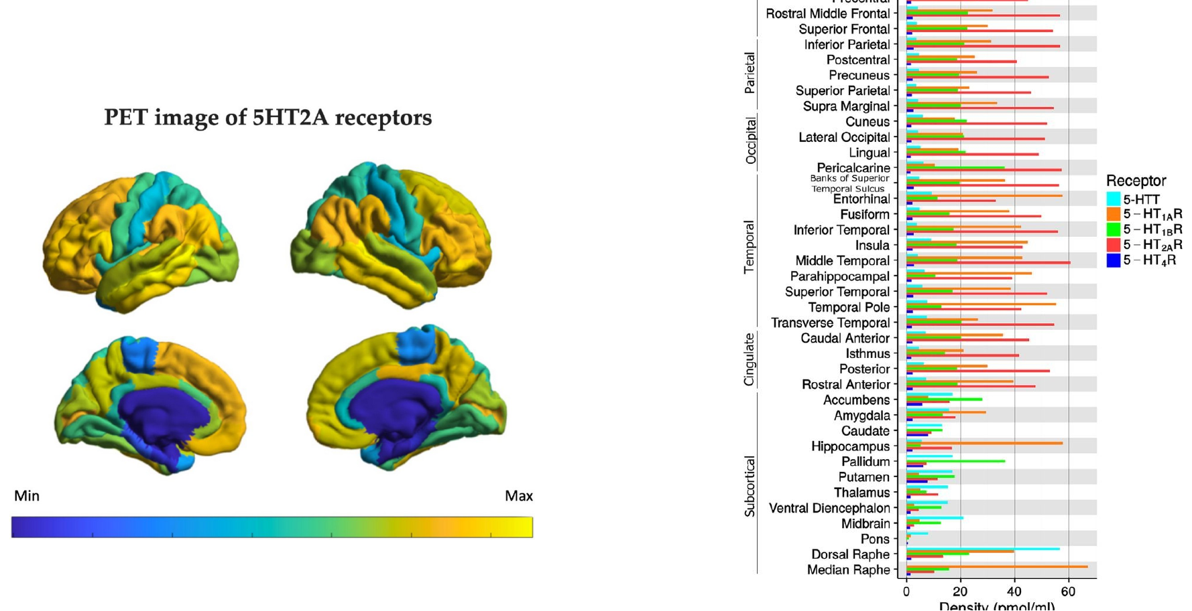
Figura 13. Imagen PET de receptores 5-HT2A: alta densidad cortical, coherente con efectos perceptuales y cognitivos.
◆ IDEA CLAVE No alcanza con decir “actúa sobre la serotonina”: el perfil de unión a cada subtipo explica tanto los efectos buscados como los riesgos.

4.9 El caso de la ketamina: dosis y mecanismos profundos
La ketamina ilustra cómo el mismo fármaco hace cosas distintas según la dosis:
Rango de dosis (aprox.) | Efecto
~70–200 ng/mL | Antidepresivo
~100–300 ng/mL | Analgesia
~150–300 ng/mL | Recreacional
~200–300 ng/mL | Disociación parcial
~500–1000 ng/mL | Disociación
> 1000 ng/mL | Sobredosis / toxicidad

Mecanismos más allá del NMDA: la ketamina llega al interior de la neurona y puede activar TrkB, AMPA, GPCRs, y producir modulación epigenética (metilación, acetilación de histonas) que regula la expresión de genes diana → otra ruta hacia la plasticidad sostenida.
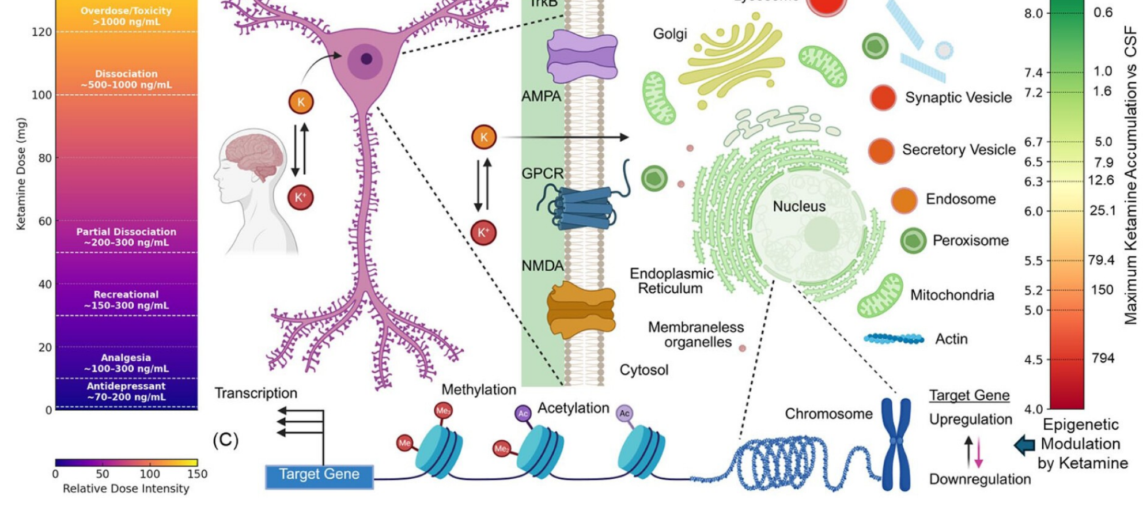
Figura 14. Ketamina: efectos dosis-dependientes y mecanismos profundos (NMDA, TrkB, AMPA, modulación epigenética).

4.10 Síntesis: psicodélicos y remodelación de circuitos
Distintos psicodélicos convergen en promover plasticidad vía diferentes “puertas de entrada”:
- MDMA → transportador de serotonina (SERT).
- Psilocibina / LSD → 5-HT2A (señalización por β-arrestina-2).
- Ketamina → NMDAR.
- Ibogaína → receptor opioide κ (KOR).
Todos terminan influyendo sobre la expresión génica y la remodelación de la matriz extracelular (colágeno, fibronectina, integrinas, MMP-16), es decir, sobre la capacidad del cerebro de reconfigurar sus conexiones.
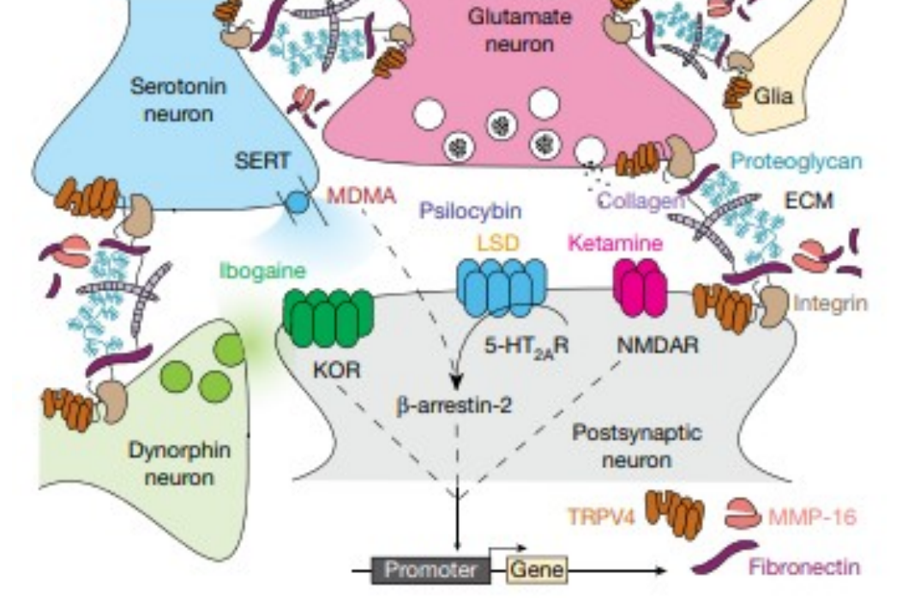
Figura 15. Síntesis: distintos psicodélicos convergen en promover plasticidad y remodelar circuitos vía diferentes “puertas de entrada”.

Parte 5 — ¿Para qué se usan? Usos recreativos vs. clínicos
Sustancia | Uso recreativo (reporte típico) | Posible aplicación clínica (en investigación)
Psilocibina (“shrooms”) | Experiencias espirituales, trascendencia, alteración del tiempo, visiones. | TOC, cefalea en racimos, depresión resistente, ansiedad (incl. cáncer terminal).
LSD (“ácido”) | Cambios perceptuales intensos, colores, patrones geométricos, tiempo alterado. | Alcoholismo y otras adicciones; ansiedad debilitante.
Ketamina (“Special K”) | Estado disociativo, “trance”. | Antidepresivo rápido, incluso en casos resistentes.
MDMA (“éxtasis”) | Empatía, sentimientos prosociales, euforia. | TEPT (PTSD), combinado con psicoterapia (con cautela por seguridad).

◆ IDEA CLAVE El patrón común: estados que el uso recreativo busca por placer/exploración, la clínica los investiga como herramientas terapéuticas en contextos controlados. La diferencia decisiva entre “droga de abuso” y “medicamento en estudio” es justamente el ensayo clínico.

Parte 6 — Ensayos clínicos

6.1 ¿Qué es un buen estudio? Cinco atributos
Un ensayo clínico sólido es un estudio científico que idealmente es:
- Intervencionista: el investigador administra algo (no solo observa).
- Controlado: compara contra un grupo de referencia (placebo o tratamiento estándar).
- Aleatorizado: los participantes se asignan a los grupos al azar.
- Enmascarado (ciego): quienes participan/evalúan no saben quién recibió qué.
◆ IDEA CLAVE Cada atributo neutraliza un sesgo distinto. Sin control no sabés si mejoró por el fármaco; sin azar los grupos pueden ser distintos de entrada; sin ciego, las expectativas contaminan los resultados — especialmente delicado con psicodélicos, donde el “viaje” es evidente para el sujeto.

6.2 Consideraciones éticas
La investigación con humanos se rige por principios éticos (sintetizados en el Informe Belmont, 1979: respeto por las personas, beneficencia, justicia). En la práctica:
- Necesidad de salud: debe haber una pregunta clínica genuina.
- Riesgos no inaceptables: el riesgo debe ser proporcional al beneficio esperable.
- Información suficiente → consentimiento informado: el participante debe comprender y aceptar libremente.
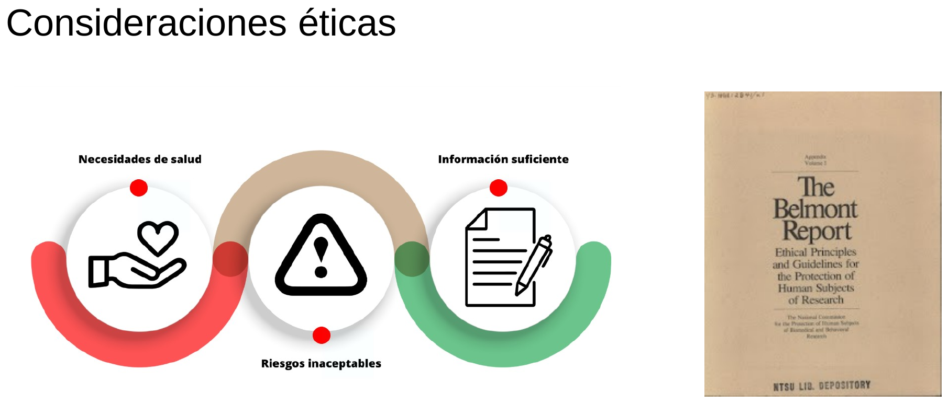
Figura 16. Consideraciones éticas (Informe Belmont): necesidad de salud, riesgos no inaceptables e información suficiente para el consentimiento.

6.3 Poblaciones especiales
Grupos que requieren protección reforzada porque su consentimiento o vulnerabilidad es particular:
- Niños (no pueden consentir por sí mismos).
- Embarazadas (riesgo para el feto).
- Pacientes críticos / inconscientes (no pueden consentir en el momento).
- Pacientes psiquiátricos (capacidad de consentir potencialmente comprometida) — muy relevante en estudios de psicodélicos.
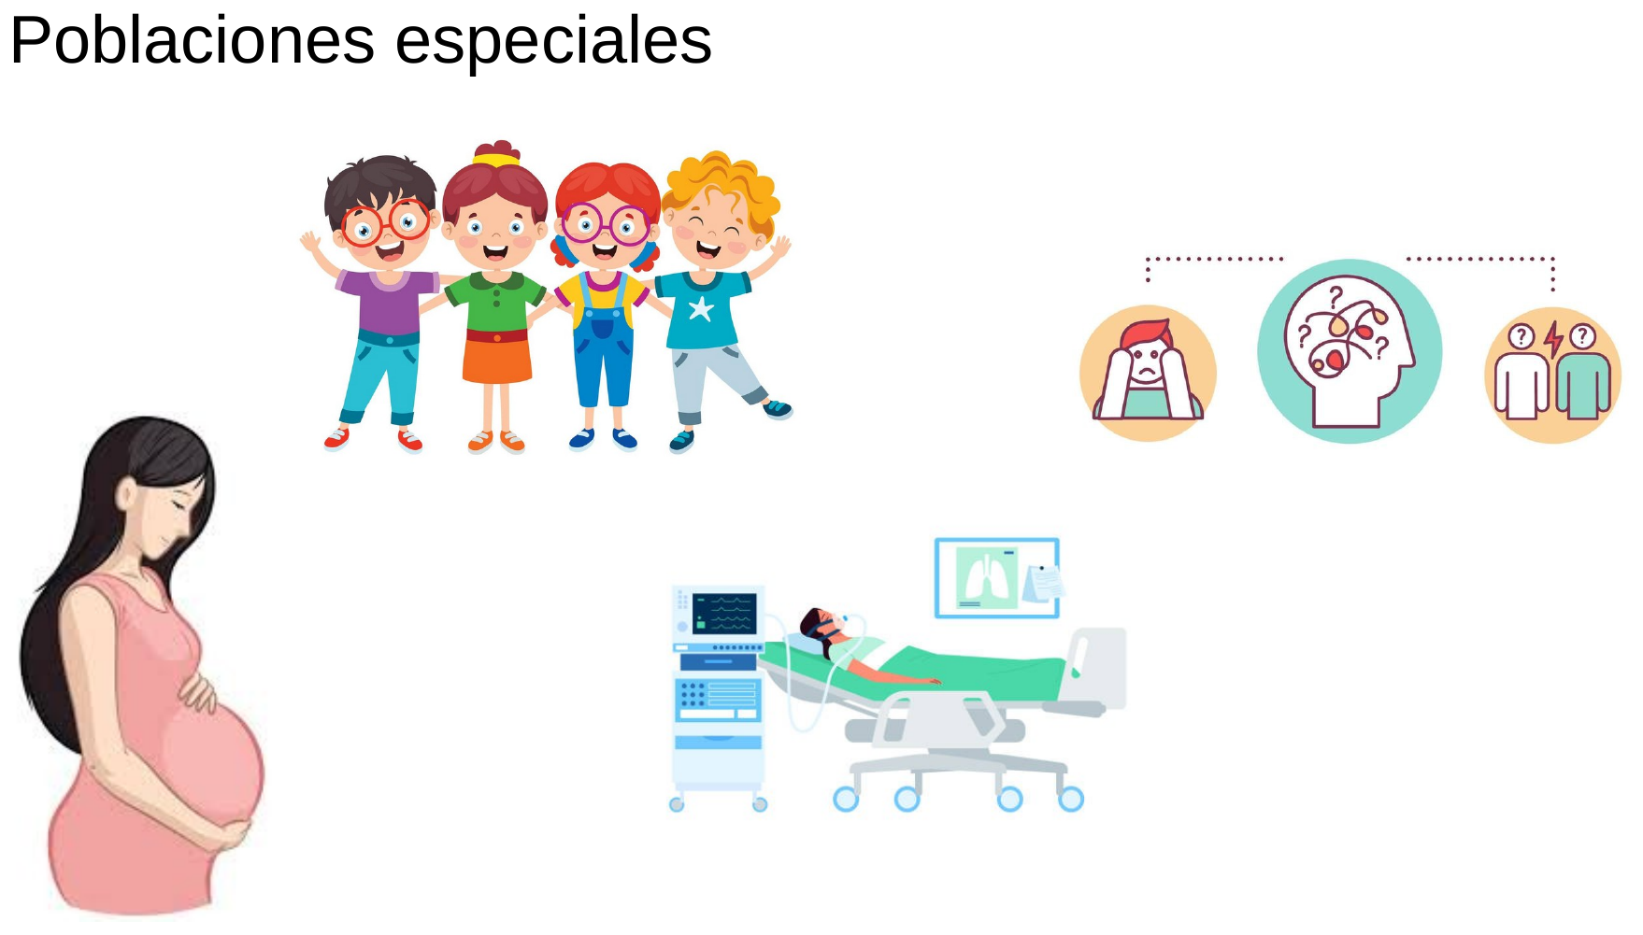
Figura 17. Poblaciones especiales que requieren protección reforzada: niños, embarazadas, pacientes críticos y pacientes psiquiátricos.

6.4 Fases de un ensayo clínico
El desarrollo va de lo preclínico (laboratorio y animales) a las fases en humanos.
Fase básica / preclínica: química (síntesis), estudios en animales (cinética, dinámica, dosis tóxica/letal, toxicidad, diferencias entre especies). Evalúa el efecto antes de tocar humanos.

Fase | Sujetos | Muestra | Objetivo | Diseño
I | Voluntarios sanos* | < 20 (a veces 20–100) | Seguridad, farmacocinética, dosis tolerada | No controlado o con placebo
II | Pacientes | < 100 (50–300) | Dosis-respuesta, eficacia preliminar | Controlado con placebo o estándar
III | Pacientes | < 1.000 (100–1.000) | Eficacia y seguridad, registro | Controlado con placebo o estándar
IV | Pacientes | Población general | Efectividad, farmacovigilancia, nuevas indicaciones | Controlado con tratamiento estándar
* Con fármacos muy tóxicos (p. ej. anticancerosos) la Fase I se hace directamente en pacientes, no en sanos.
Distinción importante:
- Eficacia = funciona en condiciones ideales/controladas (el ensayo).
- Efectividad = funciona en el mundo real (Fase IV).
- Eficiencia = relación entre el efecto y los recursos/costos.
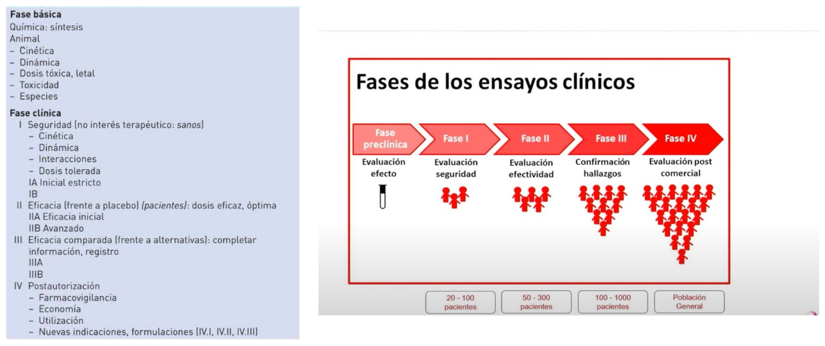
Figura 18. Fases de los ensayos clínicos, del desarrollo preclínico a las fases I–IV en humanos.

6.5 El recorrido de los participantes
- Población diana → se aplican criterios de selección (inclusión/exclusión).
- → Población experimental (de estudio) → se pide consentimiento (algunos no participan).
- → Participantes (muestra) → asignación aleatoria a grupo de estudio (Intervención A) o grupo de control (Intervención B, placebo o sin intervención).
- En cada grupo hay pérdidas, incumplidores y reacciones adversas → se registran las respuestas.
- → Comparación entre grupos → resultados → conclusiones.
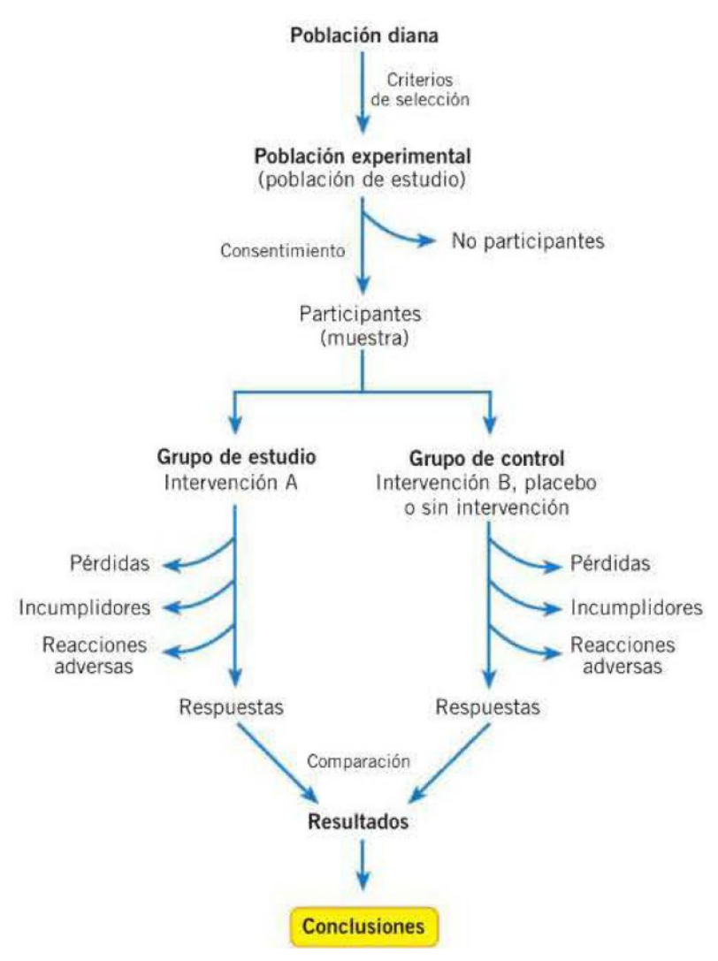
Figura 19. Recorrido de los participantes: de la población diana a las conclusiones, pasando por selección, consentimiento, aleatorización y comparación.

6.6 Aleatorización (asignación al azar)
Asignar a los participantes a los grupos por azar (sorteo, tablas de números aleatorios como el clásico A Million Random Digits, o software).
¿Para qué sirve? Para que los grupos sean comparables y se repartan de forma pareja tanto las variables conocidas como las desconocidas (sesgos que no anticipamos). Es lo que permite atribuir las diferencias al tratamiento y no a una asimetría previa.
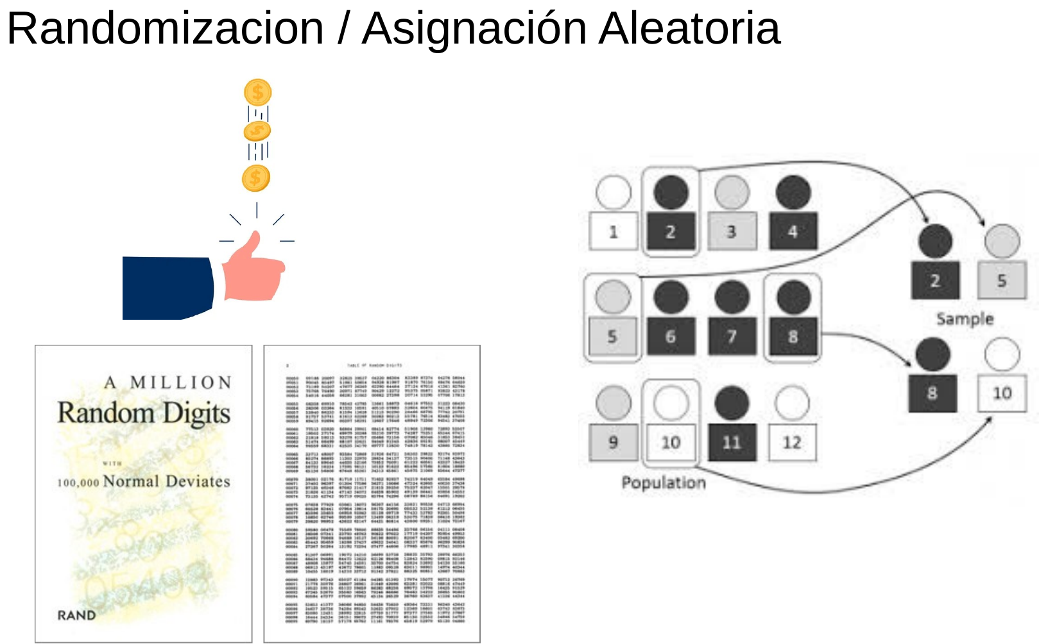
Figura 20. Aleatorización: para lograr grupos comparables y repartir sesgos conocidos y desconocidos.

6.7 Enmascaramiento (ciego)
Según quién desconoce la asignación:
Tipo | Paciente sabe | Investigador sabe | Analista sabe
Abierto | sí | sí | sí
Simple ciego | no | sí | sí
Doble ciego | no | no | sí
Triple ciego | no | no | no

◆ IDEA CLAVE Cuanto más “ciego”, menos contaminan las expectativas. El efecto placebo y el sesgo del observador son enemigos directos de la validez. Problema específico de los psicodélicos: el sujeto suele “darse cuenta” de si recibió el principio activo, lo que dificulta mantener el ciego (un desafío metodológico real en esta línea).

6.8 Controles y placebo
El grupo control recibe placebo (sin principio activo) o el tratamiento estándar. Tras la aleatorización/selección, distintos grupos reciben tratamiento A, B o C. La comparación contra el control es lo que permite separar el efecto real del fármaco del efecto placebo y de la evolución natural de la enfermedad.
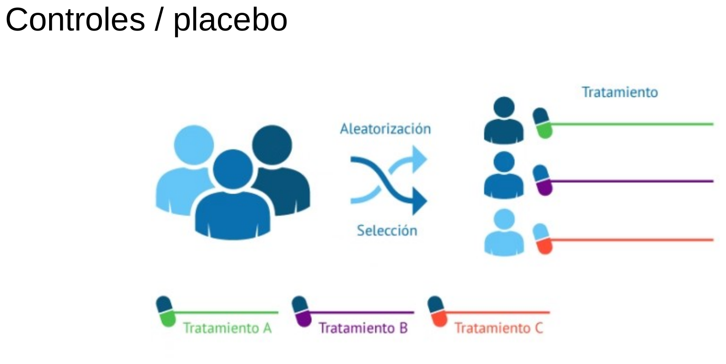
Figura 21. Controles y placebo: tras la aleatorización, los grupos reciben tratamiento A, B o C; la comparación contra el control aísla el efecto real del fármaco.

6.9 Diseños de ensayo
- Ensayos paralelos: dos (o más) grupos reciben tratamientos distintos en simultáneo (N₁ recibe T1, N₂ recibe T2). Cada participante recibe un solo tratamiento.
- Ensayos cruzados (cross-over): cada participante recibe ambos tratamientos en distintos períodos (es su propio control).
  - Cruzado simple: el grupo pasa de T1 a T2.
  - En cruz latina: la mitad hace T1→T2 y la otra mitad T2→T1 (controla el orden).
  - Con período de lavado (washout): se intercala un período sin tratamiento (PI) para que desaparezca el efecto del primero antes de dar el segundo.
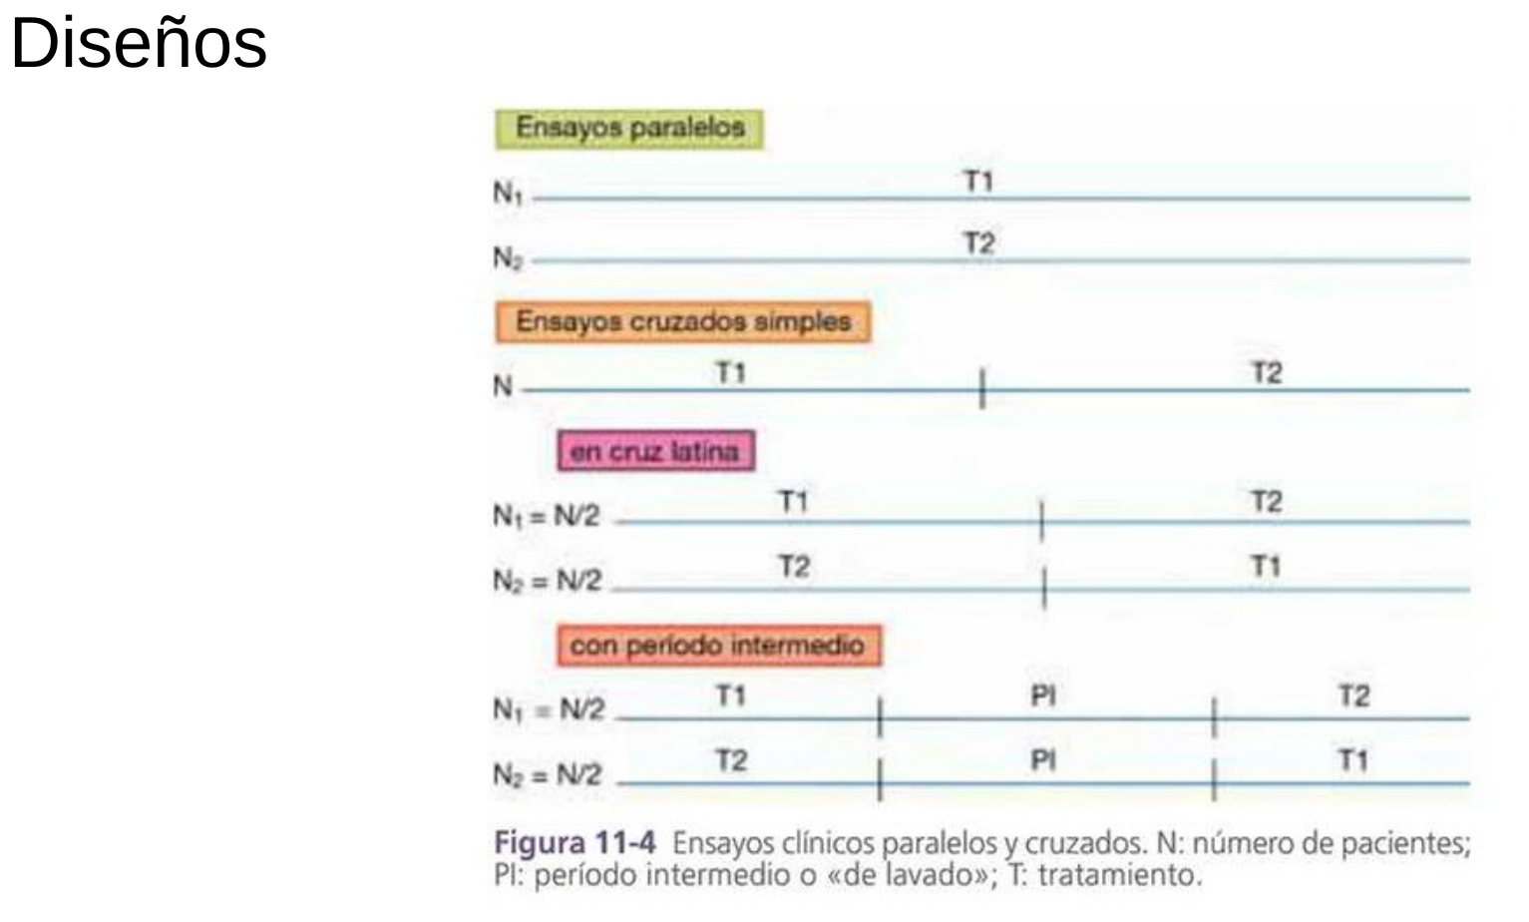
Figura 22. Diseños de ensayo: paralelos vs. cruzados (cross-over), incluyendo cruz latina y período de lavado (washout).
◆ IDEA CLAVE El cruzado es eficiente (menos participantes, cada uno es su control) pero no sirve si la enfermedad cambia con el tiempo o si el primer tratamiento deja efecto residual → por eso el período de lavado.

6.10 Metodología: tipos de hipótesis
Según lo que se quiere demostrar respecto del comparador, con límites de aceptación predefinidos:
- Equivalencia: demostrar que el nuevo tratamiento no difiere (ni mejor ni peor) del comparador (su intervalo cae dentro de los límites).
- No inferioridad: demostrar que no es peor que el comparador (puede ser igual o mejor; su intervalo no cruza el límite inferior).
- Superioridad: demostrar que es mejor que el comparador (su intervalo queda por encima del límite superior).
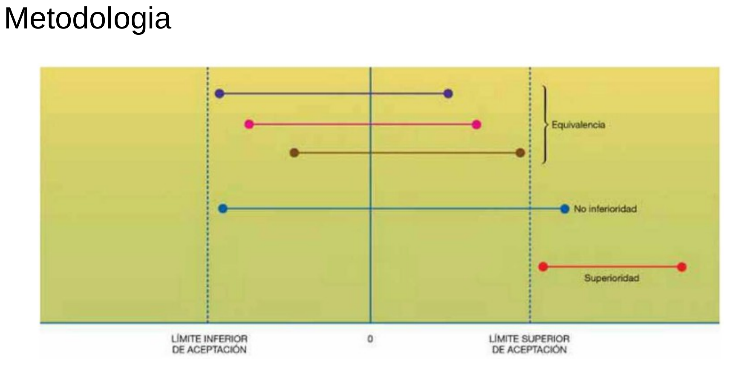
Figura 23. Tipos de hipótesis según los límites de aceptación: equivalencia, no inferioridad y superioridad.
◆ IDEA CLAVE La pregunta define el diseño y el análisis estadístico. “¿Es mejor?” (superioridad) no es lo mismo que “¿es al menos tan bueno y quizá con menos efectos adversos?” (no inferioridad).

Glosario rápido para repasar
- Qualia: el carácter cualitativo de la experiencia (“lo que se siente”).
- Problema difícil de la conciencia: por qué los procesos cerebrales van acompañados de experiencia subjetiva.
- DMN (Default Mode Network): red por defecto, asociada al “yo narrativo”; clave en ego dissolution.
- Enteógeno: psicodélico usado con fin espiritual/ritual.
- 5-HT2A: receptor de serotonina, diana central de los psicodélicos clásicos; abundante en corteza.
- Agonista parcial: activa el receptor pero menos que el ligando natural.
- Ionotrópico vs. metabotrópico: canal directo (rápido) vs. proteína G + segundos mensajeros (lento/modulatorio).
- DE50 / DL50 / índice terapéutico: dosis efectiva 50% / dosis letal 50% / margen de seguridad.
- Eficacia vs. efectividad: funciona en condiciones ideales vs. en el mundo real.
- Doble ciego: ni paciente ni investigador saben quién recibe qué.
- Washout (período de lavado): pausa sin tratamiento en diseños cruzados.
- No inferioridad / superioridad / equivalencia: los tres tipos de hipótesis de un ensayo.

Preguntas de autoevaluación
- Distinguí niveles y contenidos de conciencia con un ejemplo de cada desacople.
- ¿Por qué la estructura química de las triptaminas predice su acción sobre la serotonina?
- Explicá la diferencia entre potencia e índice terapéutico con un ejemplo.
- ¿Por qué el doble ciego es especialmente difícil de lograr en ensayos con psicodélicos?
- Un fármaco actúa “inhibiendo la recaptación”: ¿en qué punto de la sinapsis actúa y qué efecto tiene sobre el neurotransmisor?
- ¿Cuándo elegirías un diseño cruzado y cuándo uno paralelo? ¿Qué problema resuelve el período de lavado?
- Compará la pérdida del yo en psicodélicos vs. meditación: ¿en qué se parecen y en qué se oponen?
- ¿Qué significa que la ketamina tenga efectos dosis-dependientes? Nombrá tres rangos.

